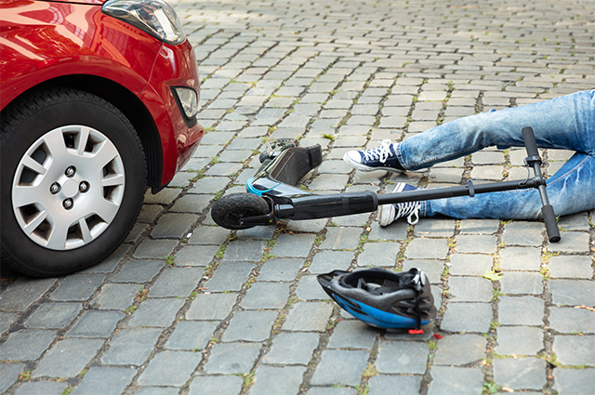
Какие сложности могут возникнуть при ДТП с самокатчиком?
Наступил очередной летний сезон и многих интересует альтернатива стоянию в пробках или же покататься по парку с ветерком.
Нередко на самокатах передвигаются молодые люди, которые еще не имеют водительских прав и не знакомы с элементарными Правилами дорожного движения. У многих из них порог опасности снижен, и они не представляют, что их может ждать на дороге. В итоге самокатчики порой даже хамят водителям в ответ на замечания, подрезают и держатся вызывающе. Некоторые стремительно выскакивают на проезжую часть и столь же быстро возвращаются на тротуар. Неудивительно, что количество аварий растет.
Что же грозит водителю, если под его колесами все же окажется самокатчик?

Самокатчики на высокой скорости могут врезаться в выруливающий из дворов транспорт. Если самокатчик обгоняет пробку между рядов, а какой-то автомобиль поворачивает налево перпендикулярно потоку, то самокат не успевает затормозить и, как правило, бьется в крыло или в дверь машины. Человек перелетает через крышу и оказывается на асфальте
Если самокат или скутер имеют мотор мощностью менее 250 Вт, то юридически это происшествие считается наездом на пешехода, несмотря на то, что водитель не виноват и самокатчик сам залетел к нему под колеса. Автомобиль считается средством повышенной опасности, и его владелец несет ответственность за причиненный ущерб здоровью. Пострадавший может составить иск в суд и выставить счет на крупную сумму.

В соответствии с техническим регламентом Таможенного союза «О безопасности колесных транспортных средств», к мопедам относят двух- или трехколесные транспортные средства, способные разгоняться не более чем до 50 км/ч, которые имеют двигатель внутреннего сгорания объемом не более 50 куб. см или электродвигатель с максимальной мощностью от 250 Вт до 4 кВт. Люди на мопедах не имеют права выезжать на дороги общего пользования, если не имеют водительского удостоверения категории «М». Инспекторы ГИБДД могут выписывать им штрафы от 5 до 15 тысяч рублей.

